FACVEST – FACULDADES INTEGRADAS DA REDE DE ENSINO UNIVEST
CURSO DE CIÊNCIA DA COMPUTAÇÃO
DISCIPLINA: LIGUAGENS FORMAIS E COMPILADORES - 6ª FASE
PROF°. MARCIO

MONTAGEM E CODIFICAÇÃO
DE AUTOMATOS FINITOS

Willy Stadnick Neto

LAGES
JUNHO DE 2005

MONTAGEM E CODIFICAÇÃO DE AUTOMATOS FINITOS

1ª QUESTÃO:
Crie um programa para reconhecimento de vogais. O programa deve reconhecer a seqüência de caracteres (tokens) e se alguma letra não for reconhecida pelo compilador, este deve mostrar a letra encontrada e uma mensagem de erro.

Autômato:
<V> → {a, e, i, o, u}

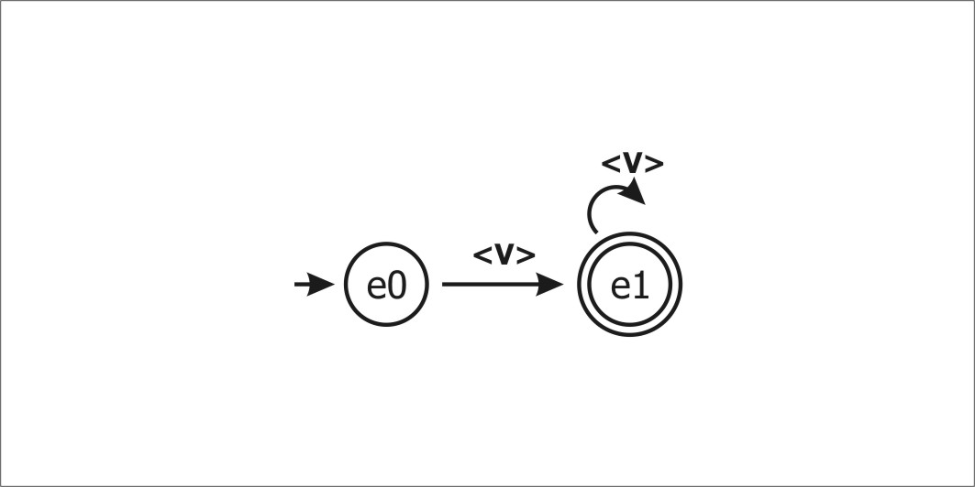
Figura 1: Autômato finito da questão número 1.

Codificação: (Java)
public class reconvoga
{
public static void main(String[] args)
{
String exp = args[0];
String vogal[] = {"a", "e", "i", "o", "u", "A", "E", "I", "O", "U"};
String token = "";
int i, j, cons, v = 0, c = 0;
if(exp.length() > 0)
{
System.out.println("");
System.out.println("==================================================");
System.out.println("");
System.out.println("Expressão...: " + exp);
System.out.println("");
System.out.println("Tamanho.....: " + exp.length() + " caracteres");
System.out.println("");
for(i = 0; i < exp.length(); i++)
{
if(i < 9)
{
System.out.print("Token(0" + (i + 1) + "): " + exp.charAt(i));
}
else
{
System.out.print("Token(" + (i + 1) + "): " + exp.charAt(i));
}
token = String.valueOf(exp.charAt(i));
cons = 1;
for(j = 0; j < 10; j++)
{
if(token.equals(vogal[j]))
{
System.out.println(" -> É vogal");
cons = 0;
v++;
}
}
if(cons == 1)
{
System.out.println(" -> Não é vogal");
c++;
}
}
System.out.println("");
System.out.println("N° de vogais.......: " + v);
System.out.println("");
System.out.println("N° de não-vogais...: " + c);
System.out.println("");
if(c == 0)
{
System.out.println("Expressão composta somente por vogais");
}
else
{
System.out.println("Expressão composta por caracteres variados");
}
System.out.println("");
System.out.println("==================================================");}
else{System.out.println("Expressão Inexistente");}
System.exit(0);}}

Telas de Execução:
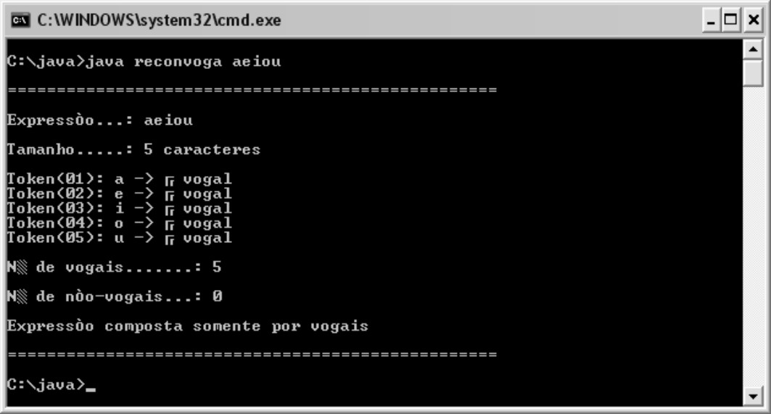
Figura 2: Reconhecimento da expressão correta.

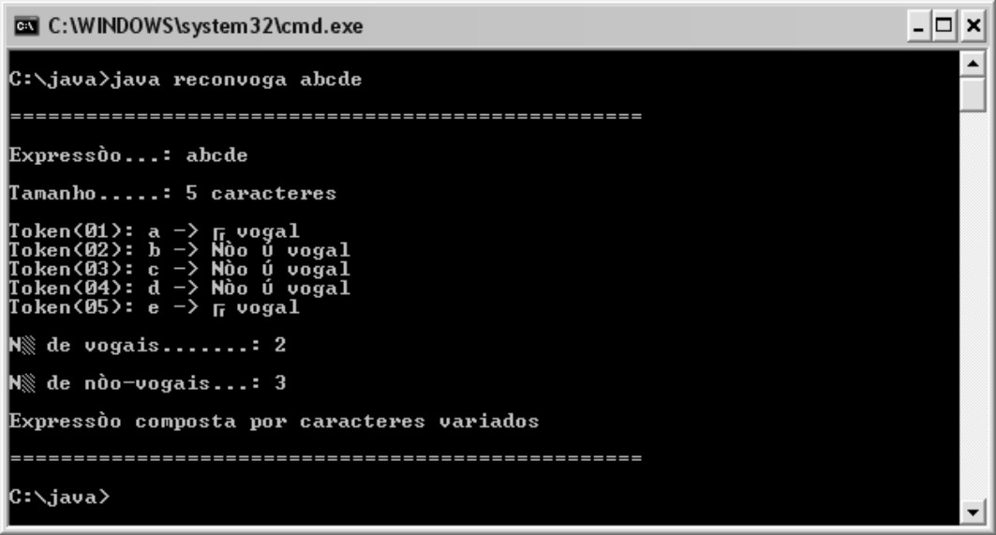
Figura 3: Reconhecimento da expressão incorreta.

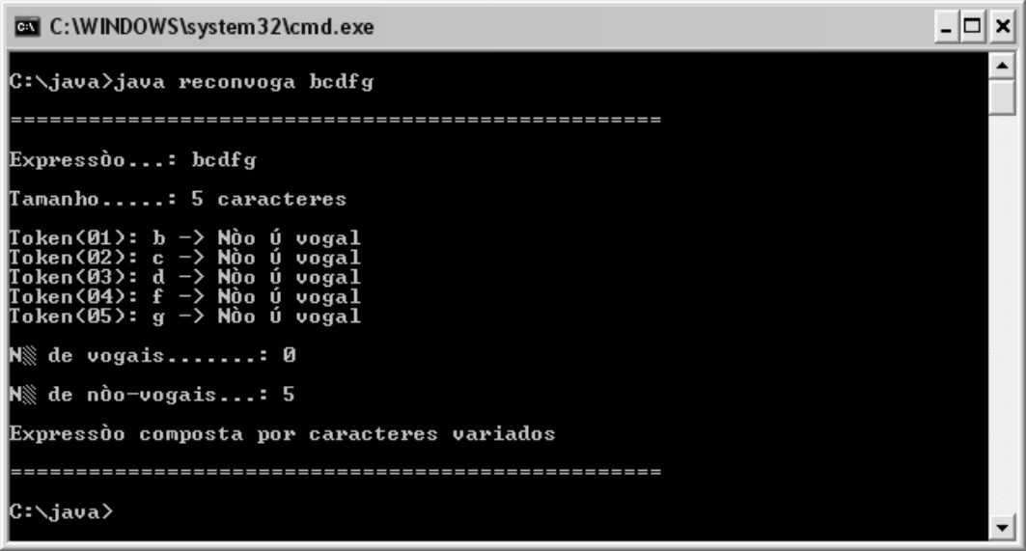
Figura 4: Reconhecimento da expressão errada.

2ª QUESTÃO:
Crie um programa para reconhecimento específico das seguintes expressões matemáticas: N+A e N-A ou vice-versa. A análise deve ser feita léxica e sintaticamente.

Autômato:

<N> → {0..9};
<L> → {a..z, A..Z};
<O> → {+,-};

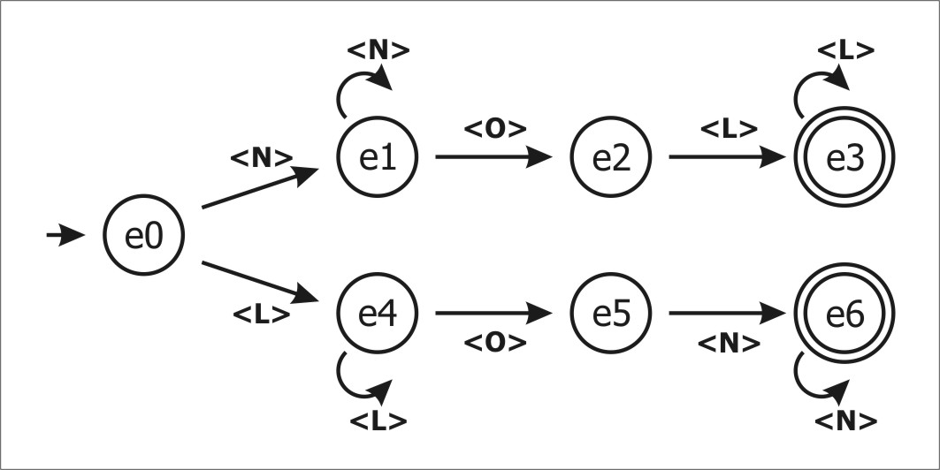
Figura 5: Autômato finito da questão número 2.

Codificação: (Java)
public class reconmate
{
static String num[] = {"0", "1", "2", "3", "4", "5", "6", "7", "8", "9"};
static String let[] = {"a", "b", "c", "d", "e", "f", "g", "h", "i", "j", "k", "l", "m", "n", "o", "p", "q", "r", "s", "t", "u", "v", "w", "x", "y", "z", "A", "B", "C", "D", "E", "F", "G", "H", "I", "J", "K", "L", "M", "N", "O", "P", "Q", "R", "S", "T", "U", "V", "W", "X", "Y", "Z"};
static String ope[] = {"+", "-"};
static String exp = "", aux = "";
static int i, j, invalida = 0;

public static void erro_sintatico()
{
System.out.println("");
System.out.println("Expressão com erro Sintático:\n\nPossui caracter(es) arranjados\nde forma não condizente à gramática");
}
public static void expressao_correta()
{
System.out.println("");
System.out.println("Expressão Correta!");
}
public static void estado(int n, int p, String a)
{
switch(n){
case 1:
aux = String.valueOf(a.charAt(p));
if(aux.equals("n"))
{
p++;
estado(1,p,a);
}
else
{
if(aux.equals("o"))
{
p++;
estado(2,p,a);
}
else
{
erro_sintatico();
}
}
break;
case 2:
aux = String.valueOf(a.charAt(p));
if(aux.equals("l"))
{
p++;
estado(3,p,a);
}
else
{
erro_sintatico();
}
break;
case 3:
aux = String.valueOf(a.charAt(p));
if(aux.equals("l"))
{
p++;
estado(3,p,a);
}
else
{
if(aux.equals("f"))
{
expressao_correta();
}
else
{
erro_sintatico();
}
}
break;
case 4:
aux = String.valueOf(a.charAt(p));
if(aux.equals("l"))
{
p++;
estado(4,p,a);
}
else
{
if(aux.equals("o"))
{
p++;
estado(5,p,a);
}
else
{
erro_sintatico();
}
}
break;
case 5:
aux = String.valueOf(a.charAt(p));
if(aux.equals("n"))
{
p++;
estado(6,p,a);
}
else
{
erro_sintatico();
}
break;
case 6:
aux = String.valueOf(a.charAt(p));
if(aux.equals("n"))
{
p++;
estado(6,p,a);
}
else
{
if(aux.equals("f"))
{
expressao_correta();
}
else
{
erro_sintatico();
}
}
break;
default:
System.out.println("");
System.out.println("Expressão Inválida");}
}
public static void main(String[] args)
{
String token = "", ass = "", exp = args[0];
if(exp.length() > 0)
{
System.out.println("");
System.out.println("==================================================");
System.out.println("");
System.out.println("Expressão...: " + exp);
System.out.println("");
System.out.println("Tamanho.....: " + exp.length() + " caracteres");
System.out.println("");
for(i = 0; i < exp.length(); i++)
{
if(i < 9)
{
System.out.print("Token(0" + (i + 1) + "): " + exp.charAt(i));
}
else
{
System.out.print("Token(" + (i + 1) + "): " + exp.charAt(i));
}

token = String.valueOf(exp.charAt(i));
int conhecido = 0;

for(j = 0; j < 10; j++)
{
if(token.equals(num[j]))
{
System.out.println(" -> NÚMERO");
ass = ass + "n";
conhecido = 1;
}
}
for(j = 0; j < 52; j++)
{
if(token.equals(let[j]))
{
System.out.println(" -> LETRA");
ass = ass + "l";
conhecido = 1;
}
}
for(j = 0; j < 2; j++)
{
if(token.equals(ope[j]))
{
System.out.println(" -> OPERADOR");
ass = ass + "o";
conhecido = 1;
}
}
if(conhecido == 0)
{
System.out.println(" -> CARACTERE INVÁLIDO");
invalida = 1;
}
}

ass = ass + "f";

if(invalida == 1)
{
System.out.println("");
System.out.println("Expressão com erro Semântico:\n\nPossui caracter(es) não pertencentes\nao vocabulário da gramática");
}
else
{
token = String.valueOf(ass.charAt(0));
if(token.equals("n")){estado(1,1,ass);}
if(token.equals("l")){estado(4,1,ass);}
}
System.out.println("");
System.out.println("==================================================");}
else{System.out.println("Expressão Inexistente");}
System.exit(0);}}

Telas de Execução:
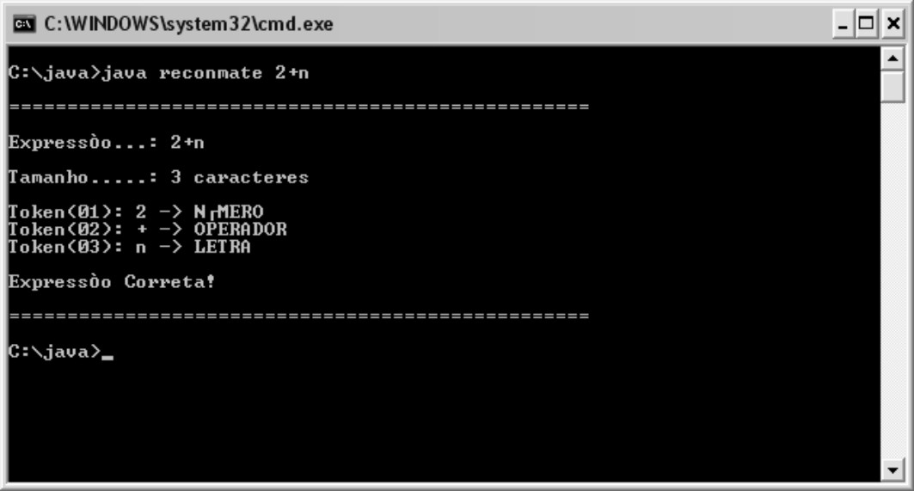
Figura 6: Reconhecimento da expressão correta.

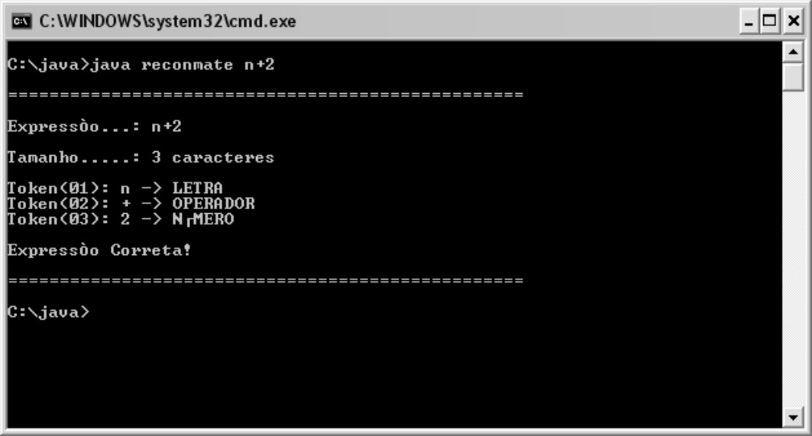
Figura 7: Reconhecimento da expressão correta.

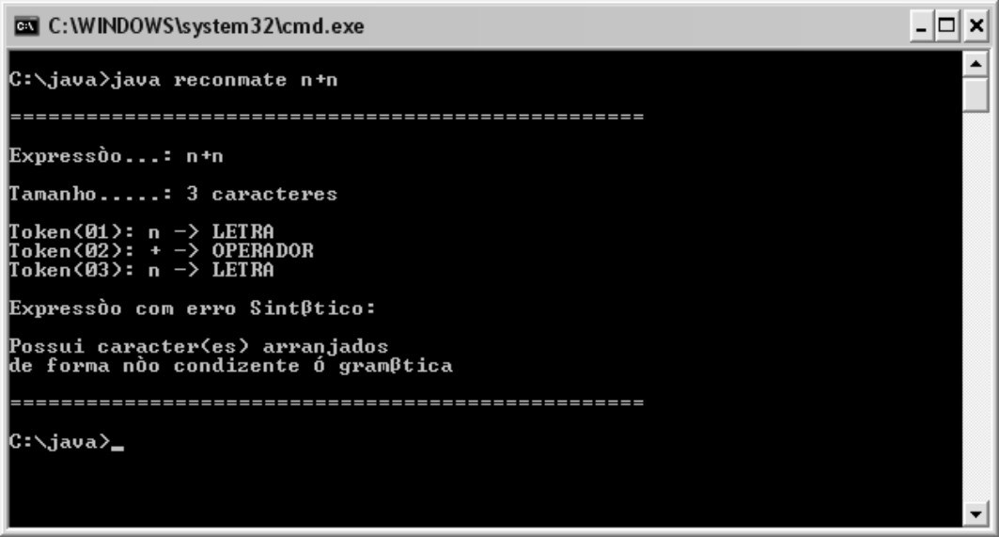
Figura 8: Reconhecimento da expressão incorreta.

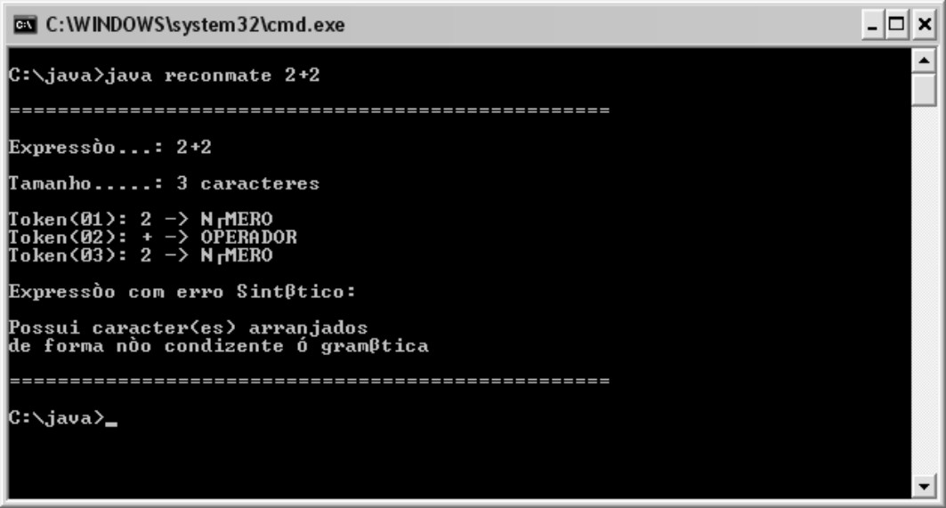
Figura 9: Reconhecimento da expressão incorreta.

